**重庆市国土空间信息平台应用中心项目工作报告**



**建设单位：重庆市规划与自然资源管理局**

**监理单位：重庆鼎信建设监理有限公司**

**施工单位：重庆易联数码科技股份有限公司**

**日 期：2020年8月**

**目 录**

**一、项目背景及来源** 1

1.1项目背景 1

1.2项目来源 2

**二、现状及问题分析** 2

**2.1建设现状** 2

**2.2存在的问题** 7

2.2.1区县网络接入需进一步完善 7

2.2.2网络安全防护需进一步加强 7

2.2.2.1网络功能区域划分不完善 7

2.2.2.2网络安全防护存在薄弱点 8

**三、建设目标、原则及需求** 10

**3.1建设目标** 10

**3.2建设原则** 10

**3.3建设需求** 11

3.3.1调整区县网络的接入，优化网络速度 11

3.3.2优化网络拓扑架构，提高安全防护能力 12

3.3.2.1优化网络区域和结构 12

3.3.2.2消除网络安全薄弱点 12

3.3.2.3提升网络安全管理能力 13

**四、项目实施** 14

**4.1准备阶段** 15

4.1.1 人员准备 15

4.1.2 设备准备 16

4.1.3 方案准备 17

4.1.4 手续准备 17

**4.2实施阶段** 17

4.2.1局机关实施 18

4.2.2行业数据中心实施 18

4.2.2.1外网负载均衡实施 18

4.2.2.2上网行为管理实施 18

4.2.2.3DMZ核心交换机、接入交换机实施 18

4.2.2.4WEB防火墙实施 18

4.2.2.5核心交换机主控板卡实施 18

4.2.2.6内网边界防火墙实施 19

4.2.2.7内网核心路由器实施 19

4.2.2.8内网核心防火墙实施 19

4.2.2.9服务器汇聚、接入交换机实施 19

4.2.2.10数据库审计实施 19

4.2.2.11堡垒机实施 19

4.2.2.12防毒软件实施 20

4.2.2.13主动防御系统实施 20

4.2.2.14准入控制系统实施 20

4.2.2.15机柜实施 20

4.2.3主城不动产登记中心及区县国土分局实施 20

4.2.4安全日志分析监控系统实施 21

4.2.2问题处理情况 22

**4.3测试阶段** 23

4.3.1链路负载均衡设备双机测试 23

4.3.2DMZ交换机双机测试 24

4.3.3WEB防火墙双机测试 24

4.3.4核心交换机主控可靠性测试 24

4.3.5核心路由器双机测试 24

4.3.6边界防火墙双机测试 24

4.3.7内网核心防火墙双机测试 25

4.3.8汇聚交换机双机测试 25

4.3.10不动产登记中心、分局测试 25

4.4人员培训 25

**4.5项目实施过程影像** 25

4.5.1 设备到货 25

4.5.2 数据中心实施 30

4.5.3 主城登记中心和远郊区县国土房管分局实施 35

**五、工程质量控制** 36

5.1工程质量管理 36

5.2工期控制情况 37

**六、项目取得成果** 37

**七、项目完成情况对照表** 38

**八、登记中心和远郊区县国土房管分局设备签收单** 40

**九、用户使用报告** 41

**十、培训记录** 43

**十一、设备移交清单** 44

**十二、项目资料移交清单** 45

**一、项目背景及来源**

## 1.1项目背景

1、国土资源信息化发展

近年来，以国土资源“一张图”数据库和政务办公、综合监管、公共服务三大平台为核心的国土资源信息化建设已经取得了丰硕成果，有力地支撑了国土资源管理决策与社会化服务。为了解决现阶段信息化建设中统筹力度不足、应用相对分散、部分重复建设、安全保障程度低、数据共享与服务不足等问题，同时为了满足不动产统一登记等一些新的业务需求，国土资源部于2015年1月印发了《“国土资源云”建设总体框架》（国土资信办发[2015]1号）的通知,6月印发了《“国土资源云”网络与安全基础设施改造方案》，要求进一步完善国土资源信息化技术架构，加快网络基础设施与安全保障体系的建设。在现有国土资源网络设施和安全保障设施的基础上，严格按照国家网络建设与使用的相关规定，改造国土资源业务网、互联网基础设施和安全保障体系，为“不动产登记信息管理基础平台”、“国土资源云”等国土资源应用的建设提供全面支撑。

2、重庆市国土房管信息化发展

2004年建立重庆市国土资源和房屋管理局数据机房，为主城区各应用系统建设与使用提供了平台支持。2009年随着信息化工作的进一步推进，我市国土房管行业数据中心建设完成并投入使用。中心肩负着全市国土房管局电子政务信息系统建设的重任，其服务范围包括主城及远郊区县国土和房管部门以及下属事业单位，还包括了全市房地产开发企业、区（县）住房保障部门、公共租赁住房房屋管理中心和其他市级部门，具有承载的业务范围广、服务的地域跨度大、接入用户多、各类系统使用频率高等特点。

随着重庆市电子政务外网两江水土云计算中心的建成，按照《重庆市人民政府办公厅关于加强全市信息化系统集约化建设管理的通知》（渝府办发[2014]175号）要求，我局已于2016年将部分业务系统迁移至云计算中心，并计划逐步将非关键业务系统迁移至云中心。

3、网络安全形势日益严峻

2014年2月27日，中央成立网络安全和信息化领导小组，由习近平总书记担任组长。习近平总书记也多次提出网络安全的重要观点，包括：“网络安全和信息化是事关国家安全和国家发展、事关广大人民群众工作生活的重大战略问题”、“没有网络安全就没有国家安全，没有信息化就没有现代化”等。在国土资源部信息化“十三五”规划中，也明确提出“加强国土资源信息安全保障体系建设，切实提升网络安全防护能力”。这些都体现了网络安全在党和国家全局工作中的重要性。

近年来，随着云计算、大数据、互联网+等新技术的深入推广，不动产登记等重要系统的全面应用，对网络安全保障能力提出了新的需求和更高的要求，但网络安全现状却不容乐观。2016年，通过对全行业开展的网络安全排查，以及每年实施的安全等保测评中，发现行业网络体系架构中还存在一定的安全漏洞或安全隐患。同时，我局管理的个人住房等大量重要数据资源，成为不法分子攻击的重要目标，给系统和数据安全带来了很多潜在威胁，也对网络安全工作提出了更大的挑战。

终上所述，在这样的背景下，一方面为了适应国家管理改革与发展的新形势，全面支撑不动产统一登记信息平台和“国土资源云”的建设，另一方面为了满足我市国土房管信息化的深入发展，提供更加可靠、稳定和安全的网络环境，需要对我市国土资源和房屋管理行业电子政务网络体系进行完善。

## 1.2项目来源

为进一步优化网络体系结构，提高网络使用速率、安全防护能力和运行监控水平，为全市国土房管信息化建设提供更加稳定、高效和安全的网络平台，重庆市国土资源和房地产信息中心通过政府统一公开招标采购由我公司（重庆易联数码科技股份有限公司）中标进行项目实施。

**二、现状及问题分析**

**2.1建设现状**

目前，国土房管行业网实现了部、市、区（县）、乡镇四级国土房管管理部门的网络互联互通。行业数据中心与区（县）网络互联达100%，与乡镇国土所互联达到96%。该网络为我市国土房管行业信息化建设提供了有力的支撑。依托该网络，建立了部、市、区（县）三级贯通的国土资源视频会议系统；建成了覆盖全市的国土资源GNSS网络系统；运行了国土资源“一张图”、政务办公、综合监管等一系列业务系统。2013年实施的行业数据中心安全等级保护整改项目，使行业网络安全防护水平有一定提高。

按照行业网络承载的业务和功能的不同，行业网络分为九个不同的区域，包括互联网区、核心数据交换区、内网应用区、核心数据区、运维管理区、内网接入区、上联区、局机关接入区、内网终端接入区。

网络拓扑结构如下图所示：

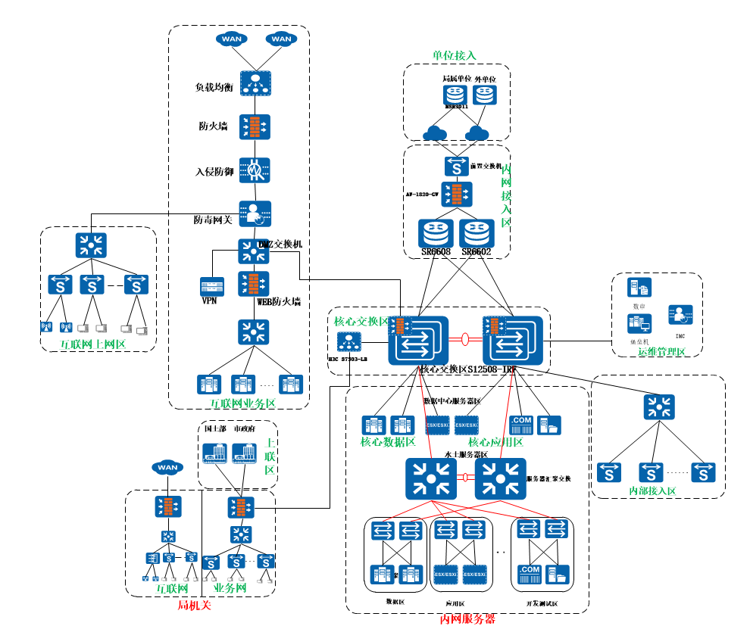

1、互联网区

目前，互联网出口有两个，一个位于市局局机关机房，一个位于行业数据中心。互联网区包括互联网应用发布区、互联网上网区。

**行业数据中心互联网现状：**

行业数据中心互联网主要部署了局公众信息网、公租房网站和网签系统等针对互联网发布的应用系统，对外提供服务，网络拓扑如下图所示：

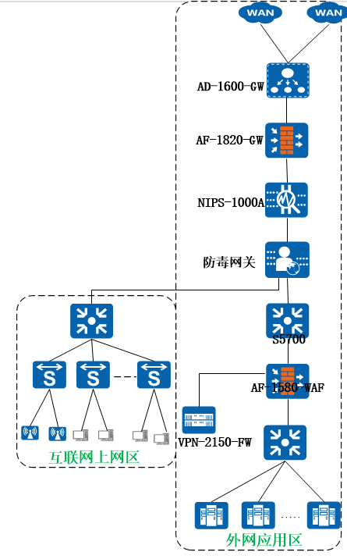

行业数据中心互联网出口现采用一台深信服AD-1600-GW链路负载作为出口设备，用于连接电信、移动两条互联网专线，实现内部网络NAT转换、对外映射端口、智能DNS解析等功能。互联网区安全方面，针对边界防护现部署一台深信服AF-1820-GW防火墙作为互联网出口边界安全设备，实现对互联网区的访问控制及流量管理；部署一台绿盟NIPS-1000A入侵防御系统，报警和阻断来自互联网的攻击行为；部署一台瑞星防毒网关，对流量数据进行病毒查杀；在外网应用区交换机（用于连接内网核心交换机H3C S12508、互联网上网汇聚交换机及WEB应用安全网关）上旁路部署一台深信服VPN-2150-FW，实现VPN安全应用；部署一台深信服AF-1580-WAF应用安全网关，实现对互联网应用的防护。

行业数据中心互联网上网区主要针对信息中心人员，使用一台二层交换机作为汇聚设备，通过楼层接入交换机，并部署4台无线AP实现无线覆盖。

**局机关互联网现状：**

局机关互联网主要用于局内部办公人员日常上网，以及宣教中心、整治中心等小部分单位网站系统发布使用。

局机关互联网现采用电信线路作为互联网出口，使用一台网神防火墙作为出口边界及内部网关设备，对内部进行NAT转换及端口映射；使用一台cisco2900交换机作为互联网核心交换机，用于连接各楼层接入交换机及外网应用服务器（主要有宣教中心、整治中心单位网站）。核心交换机与各楼层交换机之间使用一条光纤连接。使用H3C 无线AP搭建无线网络，部署有一台深信服上网行为管理，实现对使用无线认证及上网行为管理，认证采用两种方式，针对本单位员工，采用用户名+密码方式，针对外来人员使用手机号码+动态密码方式，网络拓扑如下图所示：

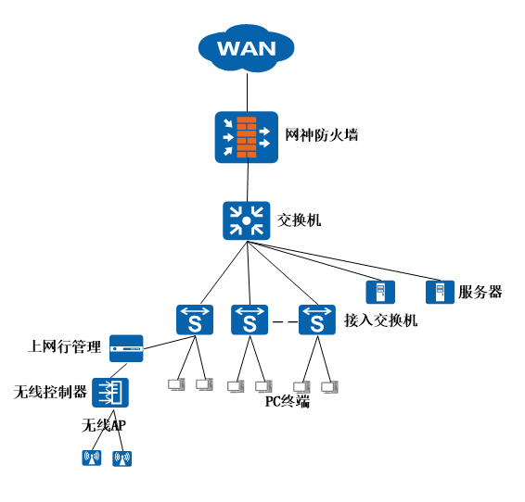

2、核心数据交换区

核心数据交换区为作整个数据中心核心交换区域，负责处理整个行业数据中心数据交换与转发，分别连接外网应用区、核心数据区、内网应用区、运维管理区、内网接入区、局机关接入、内部终端接入等区域，实现各逻辑区域之间数据交换及访问控制。

现使用两台H3C S12508交换机作为核心数据交换区核心设备，两台核心交换机进行虚拟化部署，实现核心交换冗余，分别配置了一张防火墙板卡，划分了DMZ、untrust、trust三个区域，其中内网接入为untrust，互联网区为DMZ，内网应用及数据区为trust,通过在防火墙板卡上面配置域间安全策略实现区域间访问控制。

使用一台H3C S7503交换机加配一张负载均衡板卡作为应用负载均衡设备，服务器网关集中在此设备上，并对公租房等应用系统进行应用负载。

3、核心数据区

核心数据区主要部署有我局现有各业务系统的后台数据库服务器及存储，如不动产、网签、公租房等系统。除不动产相关系统数据库采用Oralce rac实现双机冗余外，其余业务系统数据库，如利用系统、规划系统等，均为单机数据库，且数据库服务器采用单线连接到核心交换机H3C S12508。

4、内网应用区

内网应用区主要部署我局各业务系统应用服务器，包括行业数据中心内网应用区和水土云计算中心内网应用区两部分（两部分逻辑上为一个整体）。行业数据中心内网应用区采用单线连接到核心交换机H3C S12508。水土云计算中心内网应用区是为响应175号文件要求，于2016年采用租用设备等方式建设，使用两台H3C S7506E交换机作为水土核心交换机，进行双机部署；使用8台H3C S5120作为服务器接入交换机，每个机柜部署两台接入交换机，用于汇聚各服务器接入，接入交换机与核心交换机之间采用双线进行连接；行业数据中心与水土服务器区采用租成电信、联通两条200M专线进行连接，接入两台核心交换机H3C S12508，通过使用MSTP实现两条专线互用及备份。目前，已将部分内网业务系统迁移至水土内网应用区。

5、运维管理区

运维管理区主要用于对网络、数据库，主机等的运行监控，主要部署有蓝盾BD-DAA-S数据库审计系统、蓝盾BDAMA-4000-U200堡垒机、H3C IMC管理系统以及日志服务器等。其中蓝盾BD-DAA-S数据库审计系统采用旁路部署方式连接两台S12508核心交换机，实现对不动产数据库、公租房数据库等审计；蓝盾BDAMA-4000-U200堡垒机采用旁路部署方式连接S12508核心交换机，实现对主机、网络设备的运维审计；IMC管理系统实现对现有H3C网络设备的监控和管理，以及内网准入portal认证。

6、内网接入区

内网接入区主要用于各区县国土房管部门、公租房管理部门、局属单位，以及银行等外部单位的网络接入。现采用H3C SR6608、H3C SR6608两台设备作为核心路由器，通过OSPF加静态路由的方式实现设备主备。接入边界安全防护现通过一台深信服AF-1820-GW防火墙实现对接入单位间的访问控制。

针对各区县国土房管部门，各单位通过一台H3C MSR3011路由器，使用电信10M专线、移动2M专线，采用链路主备方式，连接到行业数据中心汇聚交换机，再接入核心路由器。公租房管理部门、局属单位等通过单线路方式接入。

7、局机关接入区

局机关接入区主要是市局各处室网络接入，用于市局日常业务办理需要。通过两条专线，一主一备方式，接入核心交换机H3C S7503。市局接入边界现采用一台网御防火墙作为边界设备，通过一台cisco4506汇聚各楼层交换机。

8、上联区

上联区主要用于上联国土资源部、市政府，现专线及相关接入设备部署于局机关。

9、内部终端区

该区域主要部署信息中心内部办公使用的终端，通过防火墙接入核心数据交换区，实现单位内部日常办公。

**2.2存在的问题**

### 2.2.1区县网络接入需进一步完善

目前主城登记中心和远郊区县国土房管部门采用单台路由器作为网络出口路由设备，该设备已使用近八年时间，如出现故障将造成区县单位与行业数据中心网络中断，无法正常办理业务。同时，使用电信、移动两条专线，实现与行业数据中心网络互通。通过在出口路由器与行业数据中心路由器之间配置OSPF与静态路由，实现链路主备，正常情况下电信线路为主线负责数据传输，移动线路为备用线路。只有在电信线路出现故障情况下，通过所配置的静态路由将数据切换至移动线路，因此两条线路无法同时使用，造成链路资源未充分利用。

### 2.2.2网络安全防护需进一步加强

#### 2.2.2.1网络功能区域划分不完善

核心数据区、内网应用区中服务器直连到两台H3C S12508核心交换机，使核心交换机既作为整个网络数据的核心转发设备，又作为服务器汇聚交换使用，造成网络层次不清晰，并且核心交换机上端口数量有限，已无法再满足新服务器的接入。

目前虽然已划分了核心数据区、内网应用区和互联网应用区等区域，但已无法满足现有细化管理的需求，如按照现有业务的重要性，数据和应用将按照核心、重要和一般进行分级管理；按照功能的需要，网络将新划分开发区、测试区、正式发布区等不同功能区域。

目前区县国土房管部门等行业内单位与外单位均接入H3C S6608核心路由器，共用同一台防火墙，未从物理上进行独立。由于外单位网络安全性不可控，因此存在一定安全隐患。

目前国土资源部和市政府的链路和接入设备部署在局机关，而局机关只作为终端接入区，安全防护等级较低、维护人员较少，无法较好地满足国土资源部和市政府网络接入的安全稳定运行。

目前有局机关和行业数据中心两个互联网出口。局机关互联网区主要用于局内部人员日常上网办公使用，仅部署了少量网站系统。随着近年来应用部署和运维力量向行业数据中心迁移，局机关互联网区的安全防护和运维管理能力已无法满足应用发布的需要。

#### 2.2.2.2网络安全防护存在薄弱点

在网络安全防护上，主要在核心设备、病毒防护、终端管控、运维管理等方面存在薄弱点：

（一）核心设备存在单点隐患

现有网络中部分核心设备为单机部署，如果设备出现故障将对整体网络造成影响，设备单点隐患主要包括互联网区域中的负载均衡、 DMZ交换机、WEB应用网关等设备；核心数据交换区中的两台核心交换机的主控板卡、作为服务器网关的应用负载设备；内网接入区边界防火墙等。

大部分服务器采用单链路方式接入单台核心交换机，如接入的核心交换机出现故障，将造成接入服务器网络中断，业务无法正常使用。

（二）终端和服务器防病毒需进一步加强

针对终端和服务器缺少统一的病毒防护措施，无法对各终端和服务器防毒软件的运行、病毒库升级、漏洞升级和病毒查杀等情况进行统一管理，同时也缺少必要措施对入侵事件进行检测，无法及时发现入侵行为，不便于对入侵行为进行分析、追溯。

（三）缺少对主机和终端管控的有效手段

对终端的管控虽然从管理制度方面有相关要求，但无相应技术手段进行支撑，如缺少对内网用户私自联到互联网、外部用户私自联到内部网络、无线网络接入的认证检查；缺少上网行为审计；缺少禁止同时接入互联网、内网的措施；无法对主机和终端安装与日常办公无关软件、系统补丁不及时升级、移动介质管理、系统内重要程序的完整性保护等情况的监控。

（四）部分设备功能或性能不能满足安全防护或业务需要

外网应用区、内网接入区、内网服务器区现通过部署于核心交换机上H3C S12508上的防火墙板卡实现域间逻辑隔离，该防火墙板卡已近八年，防护能力较为单一，比如对防火墙的管理不支持https加密方式、无登录失败处理功能、无法对内网服务器提供应用级攻击防护及防病毒能力。

现有数据库审计系统已使用近四年，设备性能及稳定性较差，已多次发生系统崩溃的情况，造成审计数据丢失，无法再满足现有数据库审计的需要。

现有堡垒机系统已使用近四年，设备性能和稳定性下降，随着管理主机数量和用户并发使用量的增加，设备已无法满足现有管理的需要。同时按照三级等保要求，网络设备和主机要采用两种或以上的组合身份鉴别、远程管理要采用加密措施，因此网络设备和主机除自身用户和密码认证外，还需通过堡垒机来增加一种认证方式，同时实现远程加密管理。

局机关各楼层接入交换机已使用多年，且弱电井环境较为恶劣，接入交换机已严重老化，故障频发。

（五）缺少安全日志分析监控平台

现有运行监控措施，对物理环境、网络，主机等的监控分散，管理复杂，比如网络监控方面，目前采用点对点ping测试工具监控通断，通过镜像核心流量的NPM监控网络访问和流量统计，但无法监控具体网络交换设备具体端口的流量情况，如区县电信、移动分别的流量使用情况，水土电信、联通分别的流量使用情况，核心交换机重要端口的流量使用情况等。网络、安全等设备的日志存储在设备本身，未提供日志统计分析功能，无法确保日志不被覆盖、修改。

主机监控方面，目前用于主机监控的软件稳定性、易用性和可扩展性差，无法满足对主机的监控需求，也无法定期生成操作系统日志报表等。

应用监控方面，大部分应用系统采用人工每日定时检查方式进行监控，人工检查不确定因素多，时效性差，监测结果无法量化，不能进行风险预警等，无法满足应用监控的需求。

数据库监控方面，目前主要采用Oracle EM进行监控。但一个EM只能监控单个数据库，造成对各类业务数据库监控分散，无法进行统一管理和分析，无法满足对数据库监控的需要。

分散监控的方式，不仅增加了运维管理的成本，而且无法对物理环境、网络、主机、应用、数据库、安全等进行统一管控、综合分析和联动处理，不利于安全运维能力的进一步提升。

**三、建设目标、原则及需求**

**3.1建设目标**

在全面分析当前行业数据中心网络现状和存在问题的基础上，进一步优化网络体系结构，提高网络使用速率、安全防护能力和运行监控水平。为全市国土房管信息化建设提供更加稳定、高效和安全的网络平台，主要建设目标包括：

1、完善区县网络接入，提高网络使用速率

为提高主城登记中心和远郊区县国土房管部门网络的可靠性和可用性，对网络接入进行复用改造，消除接入设备单点故障，提高网络链路资源使用率。

2、消除网络安全薄弱点，提高网络安全防护能力

按照三级等保网络安全防护相关要求，进一步优化网络体系架构，提高网络安全防护能力，主要包括完善行业网络区域划分和区域安全控制；对关键设备冗余改造，老旧设备更新替换，消除网络单点隐患；增强对病毒的防范能力；加强对终端的管控、数据库和主机的审计；在现有网络监控措施的基础上，结合对物理环境、网络、主机、应用、数据库、安全等方面的监控需求，完善运维监控措施，提高运维监控能力。

**3.2建设原则**

为保证行业网络完善建设能达到预期目标，在进行设计、开发、实施和运行时将遵循以下原则：

1、明确目标，总体规划

行业电子政务网络体系完善是一项系统工程，要充分明确建设目标和重点，统筹考虑网络现状、存在的问题，制定实施方案。

2、统筹兼顾，符合规定

本次完善项目主要是针对我局信息化电子政务网络内部体系进行调整、优化，解决现阶段中存在的问题及隐患，在整体实施和建设设计中，统筹考虑国家及市政府相关管理规定。

调整完成后的行业网络体系计划整体纳入市政府电子政务外网统筹建设范围，接受市政府的统一规划及管理。

3、需求主导，突出重点

行业电子政务网络体系完善应充分结合信息化建设的实际情况，以实际需求为导向，针对重点、难点和关键问题制定切实可行的方案。

4、充分利旧，避免浪费

行业网络完善要充分考虑和利用现有基础网络设施和资源，降低建设成本。

**3.3建设需求**

通过对整体网络现状以及所存在问题的分析，以进一步完善区县网络接入、优化网络功能区域划分、消除网络安全薄弱点为目标，现有网络完善需求如下：

### 3.3.1调整区县网络的接入，优化网络速度

目前主城登记中心和远郊区县国土房管部门采用单台路由器作为网络出口路由设备，该设备已使用近八年时间，如出现故障将造成网络中断。同时，使用电信、移动两条专线实现链路的主备，但两条线路无法同时使用，造成链路资源不能充分利用。

为提高主城登记中心和远郊区县国土房管部门网络的可靠性和可用性，将为各单位分别配置两台出口路由器，替换现有单出口设备，实现现有移动和电信两条链路的复用；配置一台三层交换机作为核心交换机使用，将其与所替换的现有H3C 3011E路由器（可作交换机使用）组成双机，提高主城登记中心和远郊区县国土房管部门核心交换可靠性。

### 3.3.2优化网络拓扑架构，提高安全防护能力

#### 3.3.2.1优化网络区域和结构

在现有网络区域划分的基础上，将根据业务的重要性，数据和应用按照核心、重要和一般进行分级管理；按照功能的需要，将新划分开发区、测试区、正式发布区等不同功能区域。

将区县国土房管部门等行业内单位与银行等行业外单位的网络接入进行剥离，独立使用接入路由器、防火墙等设备。

将部署于市局互联网区域的所有网站和系统搬迁到行业数据中心，市局互联网仅作为局内部人员日常上网使用，与内网进行物理隔离。

将国土资源部和市政府的链路和接入设备从市局搬迁到行业数据中心。

#### 3.3.2.2消除网络安全薄弱点

在充分利用现有网络设施的基础上，主要从病毒防护、终端管控、运维管理等方面进一步优化网络安全防护，包括：

对网络中所存在的核心单点设备进行冗余建设，解决关键设备单点故障风险，提高整体网络结构可靠性。在互联网出口现有基础上，新增链路负载、WEB应用安全网关等安全设备，与现有设备组成双机，提高网络出口可靠性；新增两台交换机，采用冗余部署方式，替换现有单台DMZ核心交换机解决DMZ交换单点风险。

核心数据交换区中的两台核心交换机分别增加一块主控板卡，提高核心交换可靠性；在内网接入区边界处新增一台与现有防火墙同型号设备，组成双机，提高内网出口可靠性。

将服务器网关从单机部署的H3C S7503交换机上，下移至服务器汇聚交换机，解决服务器网关单点隐患。

调整服务器接入链路方式，将服务器接线方式由单条链路接入单台核心交换机调整为服务器双链路接入两台服务器接入交换机，解决服务器链路单点隐患。

#### 3.3.2.3提升网络安全管理能力

（一）增强终端和服务器主动行为防御能力

通过部署主动防御及病毒查杀系统实现对各终端和服务器病毒库升级、漏洞升级和病毒查杀等统一管理，提高终端和服务器防病毒能力。

（二）加强对终端的有效管控

在行业数据中心互联网区域部署上网行为管理与认证系统，实现终端用户上互联网实名认证与行为审计；在内网部署内网安全管理系统，实现内网终端用户入网认证，终端用户外设控制、行为审计、软件安装、补丁管理等，提高终端安全管理能力。

（三）建立统一的安全日志分析监控平台

针对现有运维监控方式分散，部分还需人工进行日常监控等问题，建立对物理环境、网络、主机、应用、数据库、安全等统一监控、综合分析和联动处理的网络安全运维平台。

基于统一、集中的管理体系，统一的数据处理和展现，统一的告警平台，统一的数据处理和展现，消除各个监控工具之间各自为政、系统管理员在各个界面间频繁切换的情况，将旧的监控工具的数据和事件统一融入到新的监控平台中来，并通过统一的展现界面进行展现。统一的告警平台，将所有告警纳入监控管理监控平台，并通过统一告警，以业务的角度将传统的技术设备的管理整合到基于业务的管理平台上来，不仅能完成对设备监控的需求同时能满足根据业务的组成定位问题根源，定位性能瓶颈，预测业务发展趋势和稳定性。

对目前所有的网络安全设备进行管理监控，包括设备运行状态、端口状态、CPU、内存使用情况及自动生成拓扑，其中网络安全设备的品牌有Cisco、华为、H3C、深信服、天融信、网神、绿盟、网御等。

实现对各种服务器(Linux、AIX、Windows等)监控管理。包括主机硬件、操作系统、文件系统、进程和应用等。主机监控的重点是对操作系统关键指标，如CPU、内存、进程、文件系统等进行全面的监控管理，要求不仅能够在状态改变或性能指标超越门限时生成告警，同时还应该提供实时和历史的性能数据展现，并能够保存历史性能数据，以形成统计分析报表，主机存储产品有浪潮、曙光、DELL、华为、H3C、IBM、联想、EMC、HP等品牌。

数据库及应用软件监控管理，针对现所使用的数据库平台如oracle、sqlserve等对数据库的重要配置参数以及运行状况的监控。主要关注数据库的关键指标，如SGA使用率、表空间占用情况、锁竞争和使用情况、缓冲区命中率等，对IIS,Tomcat,Weblogic等应用中间件的监控，重点保证服务的可用性和性能。

**四、项目实施**

本次项目共分为准备阶段、实施阶段、测试阶段以及人员培训，实施内容主要包括如下表所示：

|  |  |  |  |
| --- | --- | --- | --- |
| 序号 | 设备名称 | 单位 | 数量 |
| 1 | 区县路由器 | 台 | 80 |
| 2 | 交换机1 | 台 | 40 |
| 3 | 交换机2 | 台 | 2 |
| 4 | 交换机3 | 台 | 10 |
| 5 | 核心路由器 | 台 | 2 |
| 6 | 链路负载均衡 | 台 | 1 |
| 7 | 交换机4 | 台 | 2 |
| 8 | WEB防火墙 | 台 | 1 |
| 9 | 服务器机柜 | 个 | 4 |
| 10 | 核心交换机主控板卡 | 台 | 2 |
| 11 | 防火墙1 | 台 | 1 |
| 12 | 交换机5 | 台 | 2 |
| 13 | 交换机6 | 台 | 10 |
| 14 | 主动防御系统 | 套 | 1 |
| 15 | 病毒查杀系统 | 套 | 1 |
| 16 | 内网终端控制系统 | 套 | 1 |
| 17 | 准入控制网关 | 台 | 1 |
| 18 | 上网行为管理 | 台 | 1 |
| 19 | 堡垒机 | 台 | 1 |
| 20 | 防火墙2 | 台 | 2 |
| 21 | 数据库审计 | 台 | 1 |
| 22 | 安全日志分析监控系统 | 套 | 1 |
| 23 | 工程建设 | 项 | 1 |

根据合同约定，工程总施工期为6个月。

**4.1准备阶段**

### 4.1.1 人员准备

为确保重庆市国土房管局信息化二期网络体系完善项目建设项目质量优良，进度满足要求，易联数码公司成立一个由具有丰富工程项目管理经验的人员组成的集成建设项目部（以下简称工程项目部），全面负责工程项目的设计、施工、管理和协调工作。

在项目经理下分设3个小组负责具体的工程实施∶项目实施小组，技术培训小组，项目保障小组，管理结构如下图所示∶

项目经理

技术培训小组

项目保障小组

项目实施小组

|  |  |  |  |  |
| --- | --- | --- | --- | --- |
| 序号 | 职务 | 组成成员 | 主要职责描述 | 备注 |
| 1 | 项目总负责人 | 陶彬林 | 总体负责项目调配 |  |
| 2 | 项目经理 | 罗安元 | 对整个工程项目负责 |  |
| 3 | 系统集成小组 | 陶彬林、罗安元 | 系统设计，编制技术文档，对项目实施中疑难进行解答 |  |
| 4 | 工程实施小组 | 罗安元、王超、张迁都、赵爽、陈世翔、杨明及部分设备厂家工程师 | 负责整个系统的安装和具体实施工作 |  |
| 5 | 技术维护小组 | 林志军、杨志勇 | 系统安装调试完成后，维护系统运行，承担系统管理工作 |  |
| 6 | 项目保障小组 | 王伟、刘明亮 | 负责合同管理、设备采购、后勤保障 |  |

### 4.1.2 设备准备

采购本次项目中所需设备及材料，对各子区域设备到货时间，根基实施方案中各系统建设时间依次安排到货，保障了本次项目有序、顺利实施。

通过对重庆市国土房管局信息化二期网络体系完善项目建设项目招标文件中设备选型原、相关的技术要求、具体参数要求进行分析，我公司所选用设备清单如下表所示：

|  |  |  |  |
| --- | --- | --- | --- |
| 序号 | **设备名称** | **设备型号** | **数量** |
| 1 | 区县路由器 | H3C MSR3610-X1-DP | 80 |
| 2 | 交换机1 | H3C S5560-54C-EI | 40 |
| 3 | 交换机2 | H3C S10506 | 2 |
| 4 | 交换机3 | H3C S5130S-52S-HI | 10 |
| 5 | 核心路由器 | H3C SR6608 | 2 |
| 6 | 链路负载均衡 | 深信服AD-1600-GW | 1 |
| 7 | 交换机4 | H3C S5560-56C-HI | 2 |
| 8 | WEB防火墙 | 深信服AF-1580-WAF | 1 |
| 9 | 服务器机柜 | 图腾42U服务器机柜 | 4 |
| 10 | 核心交换机主控板卡 | H3C S12500 管理及路由处理板 | 2 |
| 11 | 防火墙1 | 深信服AF-1820-GW | 1 |
| 12 | 交换机5 | H3C S5560X-30F-EI | 2 |
| 13 | 交换机6 | H3C S5130S-52P-EI | 10 |
| 14 | 主动防御系统 | 中科慧创主动防御系统PDS CCS-A8104 | 1 |
| 15 | 病毒查杀系统 | 360天擎安全管理系统V6.0 | 1 |
| 16 | 内网终端控制系统 | 北信源主机监控审计与补丁分发系统V6.6.02 | 1 |
| 17 | 准入控制网关 | 北信源网络接入控制系统V6.0 | 1 |
| 18 | 上网行为管理 | 深信服AC-1700-AK | 1 |
| 19 | 堡垒机 | 安恒DAS-USM200 | 1 |
| 20 | 防火墙2 | H3C SecPath M9006 | 2 |
| 21 | 数据库审计 | 安恒DAS-A5000 | 1 |
| 22 | 安全日志分析监控系统 | 定制 | 1 |

### 4.1.3 方案准备

在项目实施前根据客户需求，对重庆市国土资源和房屋管理行业数据中心现有网络结构进行深入了解，对各设备部署方式、策略配置内容进行梳理，并同各设备厂家技术人员进行交流，根据招标文件要求完成《重庆市国土房管局信息化二期网络体系完善项目建设实施方案》、各关键区域实施割接方案，在方案中详细明确了实施步骤、实施方法、测试内容和方法等内容。

### 4.1.4 手续准备

在本次项目正式开工实施前，已完向监理方提交项目施工组织设计（方案）报审、工程开工报告、设备采购计划、材料采购计划表、人员安排计划，并取得监理所发项目开工令，符合项目开工条件。

**4.2实施阶段**

本次重庆市国土房管局信息化二期网络体系完善项目建设项目涉及调整区域较多，且网络实时性要求较强，为不影响客户正常业务使用，在本对次项目实施对要实施到各区域的安全设备、网络设备采用先接入、后核心、先旁路、后串联、白天上架部署准备、晚上割接的方式进行实施，完善后网络结构如下图所示：

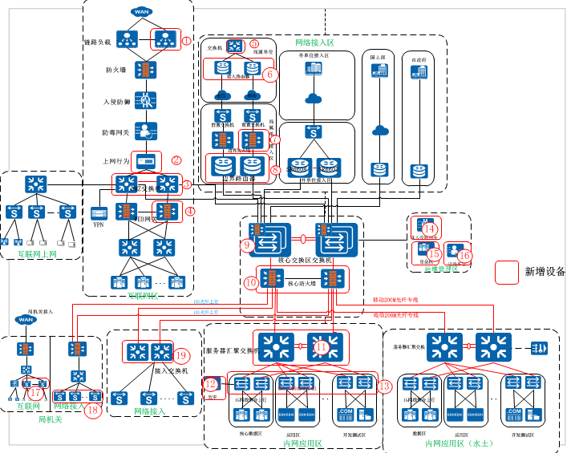

本次项目实施主要包括局机关、行业数据中心、主城不动产登记中心及区县国土分局及运维系统开发等四部分内容，具体实施情况如下：

### 4.2.1局机关实施

使用10台H3C S5130S-52P-EI交换机，对局机关内外网部分老旧楼层接入交换机进行更换，并对弱电井现有部分混乱线路进行整理。

### 4.2.2行业数据中心实施

#### 4.2.2.1外网负载均衡实施

使用一台深信服AD-1600-GW链路负载均衡设备用于数据中心互联网出口处，与原有链路负载均衡设备组成双机，两台设备一主一备，提高数据中心互联网出口可靠性。

使用一台H3C S5130S-52S-HI交换机作为互联网专线接入交换机，用于实施分线，分别连接两台链路负载均衡设备。

#### 4.2.2.2上网行为管理实施

在数据中心互联网区域串联部署一台深信服AC-1700-AK上网行为管理设备，实现对互联网上网用户上网行为控制及记录，提高互联网安全性。

#### 4.2.2.3DMZ核心交换机、接入交换机实施

使用两台H3C S5560-56C-HI交换机进行双机虚拟化部署，将两台设备虚拟为一台，要于替换原有单台的华为S5700DMZ交换机，提高核心应用互联网发布数据交换可靠性。

使用两台H3C S5130S-52S-HI交换机用为DMZ区服务器接入交换机使用，两台交换机进行双机虚拟化部署，提高DMZ区服务器接入可靠性。

#### 4.2.2.4WEB防火墙实施

使用一台深信服AF-1580-WAF部署于数据中心互联网DMZ区域核心交换机与服务器接入交换机之间，用于对DMZ服务器提高安全防护，与现有所使用的组成双机，一主一备，提高DMZ区安全防护能力。

#### 4.2.2.5核心交换机主控板卡实施

为提高数据中心核心交换机双机可靠性，本次项目为现有两台H3C S12508核心交换机在单主控板卡的基础上分别新增一板H3C S12500 管理及路由处理板。

#### 4.2.2.6内网边界防火墙实施

使用一台深信服AF-1820-GW防火墙用于数据中心内网边界出口处，与现在内网出口防火墙组成双机，两台防火墙一主一备，提高网络出口可靠性。

#### 4.2.2.7内网核心路由器实施

使用两台H3C SR6608路由器作为核心路由器，部署于核心交换机与边界防火墙之间，用于更换数据中心现有两台H3C SR6608、SR6602路由器，两台新增路由器进行双机虚拟化部署，两台路由器分别连接电信、移动专线，通过子接口方式连接各局属单位、外单位。

#### 4.2.2.8内网核心防火墙实施

为提高内网服务器区域安全性、实现各服务器区域间逻辑隔离，本次使用两台H3C M9006防火墙作为内网服务器防火墙，部署于两台H3C S12508核心交换机与服务器汇聚交换机之间，两台物理防火墙通过双机虚拟化，将两台物理防火墙在逻辑上虚拟为一台，并在虚拟化基础上，划分6个虚拟防火墙，将现原部署于H3C S7503上的10.0.149.254/24、10.0.145.254/24，部署于H3C S12508上的10.0.144.254/24、10.0.146.0/24、10.0.150.0/128网段网关迁移至对应虚拟防火墙上，一个虚拟防火墙对应一个网段，各虚拟防火墙之间相互隔离。

#### 4.2.2.9服务器汇聚、接入交换机实施

使用两台H3C S10500交换机作为内网服务器汇聚交换机使用，两台交换机进行虚拟化部署，上行分别连接两台H3C M9006内网核心防火墙，下连各服务器接入交换机，在汇聚交换机中，划分vlan 149、145、144、146、150。

使用七台 H3C S5130S-52S-HI作为服务器接入交换机使用，其中六台两两进行虚拟化双机部署，七台交换机分别连接10G光纤接口连接两台服务器汇聚交换机，相连接口配置为trunk，允许所接入服务器VLAN通过。

#### 4.2.2.10数据库审计实施

为加强核心数据库日常操作行为审计，本次使用一台安恒DAS-A5000数据库审计系统用于替换原有设备性能较低的审计设备，将安恒DAS-A5000数据库审计系统旁路部署于H3C S12508核心交换机之上，对不动产、公租房等核心数据库系统操作行为进行记录。

#### 4.2.2.11堡垒机实施

为加强对各服务器主机的集中管理与运维操作行为审计，本次项目使用一台安恒DAS-USM200堡垒机旁路部署于H3C S12508核心交换机之上，将内网中重要服务器主机资源加入至堡垒机中，操作人员如需访问服务器主机进行操作需通过堡垒机系统统一进行连接，堡垒机将对操作行为进行实施记录。

#### 4.2.2.12防毒软件实施

为提高内网服务器主机安全防护能力，本次在各服务器主机上安装部署360防毒系统，提高主机安全防护能力。

#### 4.2.2.13主动防御系统实施

为提高内网主机安全防护能力，本次在内网中安装部署一套洞见主动防御系统服务系统，共包括50个客户端授权，硬件主机采用旁路方式部署于内网中，实现与目标客户端网络可达，在各主标主机中安装客户端软件，通过后台软件实现对各目标主机所出现的安全攻击行为进行实时阻截。

#### 4.2.2.14准入控制系统实施

为提高内网用户接入可控性，本次在内网中部署一北信源主机监控审计与补丁分发系统及北信源网络接入控制系统，实现内网用户准入控制及桌面审计，

各接入用户采用用户名密码方式进行认证。

#### 4.2.2.15机柜实施

在机房中完成4台服务机柜安装、配电等工作。

### 4.2.3主城不动产登记中心及区县国土分局实施

为提高10个主城不动产登记中心及30个区县国土分局内网出口可靠性、链路可用性，本次项目分别为各单位配发了两台H3C MSR3610路由器、一台H3C S5560交换机，其中两台3610路由器用于替换各单位现所使用的H3C MSR3011边界路由器，两台H3C S3610路由器进行双机虚拟化部署，分别连接电信、移动专线，实现两台路由器、两条专线同时使用。

使用H3C S5560交换机作为各单位核心交换机，分别连接两台H3C S3610路由器及单位内网，通过配置OSPF路由实现各单位内部访问数据中心动态选路。

实施点位及设备配发情况如下表所示：

|  |  |  |  |
| --- | --- | --- | --- |
| 不动产登记中心配发设备型号及数量 | | | |
| 序号 | 单位 | 路由器（2台） | 交换机（1台） |
| 1 | 渝中区不动产登记中心 | H3C MSR3610-X1-DP | H3C S5560-54C-EI |
| 2 | 大渡口 | H3C MSR3610-X1-DP | H3C S5560-54C-EI |
| 3 | 两江 | H3C MSR3610-X1-DP | H3C S5560-54C-EI |
| 4 | 沙坪坝 | H3C MSR3610-X1-DP | H3C S5560-54C-EI |
| 5 | 九龙坡 | H3C MSR3610-X1-DP | H3C S5560-54C-EI |
| 6 | 南岸 | H3C MSR3610-X1-DP | H3C S5560-54C-EI |
| 7 | 北碚 | H3C MSR3610-X1-DP | H3C S5560-54C-EI |
| 8 | 渝北 | H3C MSR3610-X1-DP | H3C S5560-54C-EI |
| 9 | 巴南 | H3C MSR3610-X1-DP | H3C S5560-54C-EI |
| 10 | 江北 | H3C MSR3610-X1-DP | H3C S5560-54C-EI |
| 远郊国土资源与房屋管理局配发设备型号及数量 | | | |
| 1 | 涪陵 | H3C MSR3610-X1-DP | H3C S5560-54C-EI |
| 2 | 丰都 | H3C MSR3610-X1-DP | H3C S5560-54C-EI |
| 3 | 石柱 | H3C MSR3610-X1-DP | H3C S5560-54C-EI |
| 4 | 长寿 | H3C MSR3610-X1-DP | H3C S5560-54C-EI |
| 5 | 酉阳 | H3C MSR3610-X1-DP | H3C S5560-54C-EI |
| 6 | 黔江 | H3C MSR3610-X1-DP | H3C S5560-54C-EI |
| 7 | 南川 | H3C MSR3610-X1-DP | H3C S5560-54C-EI |
| 8 | 綦江 | H3C MSR3610-X1-DP | H3C S5560-54C-EI |
| 9 | 彭水 | H3C MSR3610-X1-DP | H3C S5560-54C-EI |
| 10 | 万盛 | H3C MSR3610-X1-DP | H3C S5560-54C-EI |
| 11 | 武隆 | H3C MSR3610-X1-DP | H3C S5560-54C-EI |
| 12 | 江津 | H3C MSR3610-X1-DP | H3C S5560-54C-EI |
| 13 | 合川 | H3C MSR3610-X1-DP | H3C S5560-54C-EI |
| 14 | 云阳 | H3C MSR3610-X1-DP | H3C S5560-54C-EI |
| 15 | 秀山 | H3C MSR3610-X1-DP | H3C S5560-54C-EI |
| 16 | 永川 | H3C MSR3610-X1-DP | H3C S5560-54C-EI |
| 17 | 大足 | H3C MSR3610-X1-DP | H3C S5560-54C-EI |
| 18 | 垫江 | H3C MSR3610-X1-DP | H3C S5560-54C-EI |
| 19 | 忠县 | H3C MSR3610-X1-DP | H3C S5560-54C-EI |
| 20 | 梁平 | H3C MSR3610-X1-DP | H3C S5560-54C-EI |
| 21 | 奉节 | H3C MSR3610-X1-DP | H3C S5560-54C-EI |
| 22 | 巫山 | H3C MSR3610-X1-DP | H3C S5560-54C-EI |
| 23 | 开州 | H3C MSR3610-X1-DP | H3C S5560-54C-EI |
| 24 | 巫溪 | H3C MSR3610-X1-DP | H3C S5560-54C-EI |
| 25 | 城口 | H3C MSR3610-X1-DP | H3C S5560-54C-EI |
| 26 | 璧山 | H3C MSR3610-X1-DP | H3C S5560-54C-EI |
| 27 | 铜梁 | H3C MSR3610-X1-DP | H3C S5560-54C-EI |
| 28 | 潼南 | H3C MSR3610-X1-DP | H3C S5560-54C-EI |
| 29 | 荣昌 | H3C MSR3610-X1-DP | H3C S5560-54C-EI |
| 30 | 万州 | H3C MSR3610-X1-DP | H3C S5560-54C-EI |

### 4.2.4安全日志分析监控系统实施

本次项目中将根据国土业务现状定制开发一套用于日常运维管理的监控系统，根据客户监测需求，分析主要包括对服务器的监测、WEB页面监测、数据库监测、交换机的监测、数据可视化展示、网络拓扑图等。具体如下：

服务器监测：常见的服务器监测指标有内存的使用情况、CPU的使用情况、硬盘的使用情况、硬盘的写入与读取速度，也可以通过OLD实现自己需要监测的指标。

WEB页面监测：能实现页面访问速度与下载速度的监测，可以模拟用户登录，退出是否成功。监测接口是否正常。

数据库监测：常用于监测数据库连接是否正常，连接等待数是否较多。

交换机监测：监测端口为UP还是Down，端口的流量，交换机设备的详细配置信息。

数据可视化展示：可以将每个监控项配置图形，用可视化的方式展示出来。也可以通过接口进行二次开发，生成自己想要的图表类型。

网络拓扑图：可以将每个主机通过连接绘制出自己的整体网络拓扑图。

### 4.2.2问题处理情况

在实施过程中已及各设备投入正式使用后，我公司积极配合用户进行设备功能测试，发现并解决了部分设备所成在的问题，具体如下：

|  |  |  |  |  |
| --- | --- | --- | --- | --- |
| 序号 | 问题描述 | 原因排查 | 解决方案 | 处理结果 |
| 1 | WEB防火墙双机部署导致将部分正常数据误判为攻击行为进行阻断 | 通过查看防火墙安全日志，发现被误判的数据防火墙显示为DDOS攻击，通过关闭防火墙DDOS功能，数据仍无法正常访问，通过关闭防火墙双机中的一台设备，数据恢复正常，通过对后台数据进行分析，发现是因为防火墙双机采用的是主主模式，被误判数据会话从1号机流出、从2号机流入，从而导到防火墙将此会话叛定为非法会话 | 通过与深信服工程师进行沟通，并通过测试，对两台WEB防火墙连接DMZ交换机、服务器接入交换机接口方式进行调整，将接口由原有独立接口调整为聚合接口 | 数据正常 |
| 2 | 互联网映射的所有资源无法打开，内网上网无明显异常，在关闭AD双机中的一台后网络恢复正常 | 经AD厂家深信服工程师对故障时间内的设备后台设备进行分析，发现是由于设备软件BUG导致设备核心ad_appd异常所造成的，此BUG已在设备7.0.4软件版本中进行修复 | 由深信服工程师对两台AD软件版本由7.0.3升级至7.0.4版本 | 数据正常 |
| 3 | 在完成九龙坡登记中心实施后两天，接客户电话反映内网无法正常访问市局 | 通过远程访问可连接至九龙坡登记中心本次项目所配发的路由器、交换机中，证明数据中心与登记中心边界网络连接正常，通过在交换机中对登记中心内部主机进行ping测试发现不通，基本判断可能是因为交换机所连接登记中心原有防火墙之间故障 | 安排工程师远程协助客户进行故障排查，最终定位故障为交换机与防火墙之间线路故障，使用新的网络跳线进行连接后网络恢复 | 网络恢复正常 |

**4.3测试阶段**

本次系统测试将包括设备功能测试、可靠性测试两部分，测试由项目建设方、承建方、监理、设备厂家技术人员根据前期所制定的测试方案对各设备的主要功能进行测试，并形成测试报告。

### 4.3.1链路负载均衡设备双机测试

对两台链路负载均衡设备通过手动对主机进行断电，模拟主机故障，测试其中主机故障后数据能否快速切换至备机，保证网络畅通。

在完成主机故障测试后，对主机进行加电，待设备启动完成后，对备机进行断电，模拟备机故障，查看网络是否出现中断情况。

### 4.3.2DMZ交换机双机测试

针对DMZ交换机测试主要分为两部分，其一，通过手动对两台交换机中的一台进行断电，查看网络是否中断；

通过将两台交换机之间的堆叠线手动断开，模拟堆叠线故障，测试交换机双机间BFD检测是否生效。

### 4.3.3WEB防火墙双机测试

对两台WEB防火墙设备通过手动对1号机进行断电，模拟其中一台故障，测试1号机故障后数据能否快速切换至2号机，保证网络畅通。

在完成1号机故障测试后，对1号机进行加电，待设备启动完成后，对2号机进行断电，模拟2号机故障，查看网络是否出现中断情况。

### 4.3.4核心交换机主控可靠性测试

对两台H3C S12508核心交换机双机中的1号机0号位主控板卡进行手动重启，查看IRF集群是否正常、1号位主控是否切换为主。

对1号机1号位主控板卡进行手动重启，查看IRF集群是否正常、0号位主控是否切换为主。

对2号机0号位主控板卡进行手动重启，查看IRF集群是否正常、1号位主控是否切换为主。

对2号机1号位主控板卡进行手动重启，查看IRF集群是否正常、0号位主控是否切换为主。

### 4.3.5核心路由器双机测试

针对两台H3C SR6608路由器双机测试主要分为两部分，其一，通过手动对两台路由器中的一台进行断电，查看网络是否中断；

通过将两台路由器之间的堆叠线手动断开，模拟堆叠线故障，测试路由器双机间BFD检测是否生效。

### 4.3.6边界防火墙双机测试

对两台边界防火墙设备通过手动对1号机进行断电，模拟其中一台故障，测试1号机故障后数据能否快速切换至2号机，保证网络畅通。

在完成1号机故障测试后，对1号机进行加电，待设备启动完成后，对2号机进行断电，模拟2号机故障，查看网络是否出现中断情况。

### 4.3.7内网核心防火墙双机测试

针对两台H3C M9006防火墙双机测试主要分为两部分，其一，通过手动对两台防火墙中的一台进行断电，查看网络是否中断；

通过将两台防火墙之间的堆叠线手动断开，模拟堆叠线故障，测试防火墙双机间BFD检测是否生效。

### 4.3.8汇聚交换机双机测试

针对两台H3C s10500交换机双机测试主要分为两部分，其一，通过手动对两台交换机中的一台进行断电，查看网络是否中断；

通过将两台交换机之间的堆叠线手动断开，模拟堆叠线故障，测试交换机双机间BFD检测是否生效。

### 4.3.10不动产登记中心、分局测试

在完成登记中心、分局实施后，测试主要包括对两台H3C MSR3610路由器中的一台进行断电，查看登记中心、分局与数据中心网络是否正常；

手动断开H3C S5560交换机与其中一台MSR3610间的连接线路，查看登记中心、分局与数据中心网络是否正常。

## 4.4人员培训

2018年6月14-18号，组织深信服、H3C等原厂工程师对客户进行设备培训，培训内容主要包括对设备的功能、部署方式、日常应用、维护等方面进行讲解，参加培训人员包括集成商项目实施人员、集成商售后运维人员、国土房管信息中心心相关人员。

**4.5项目实施过程影像**

### 4.5.1 设备到货

在本次项目设备到货完成后，组织项目建设方、监理及项目承建单位一起对设备按照招投标文件及合同相关要求对设备数据、型号、配置进行清单及开箱检查。

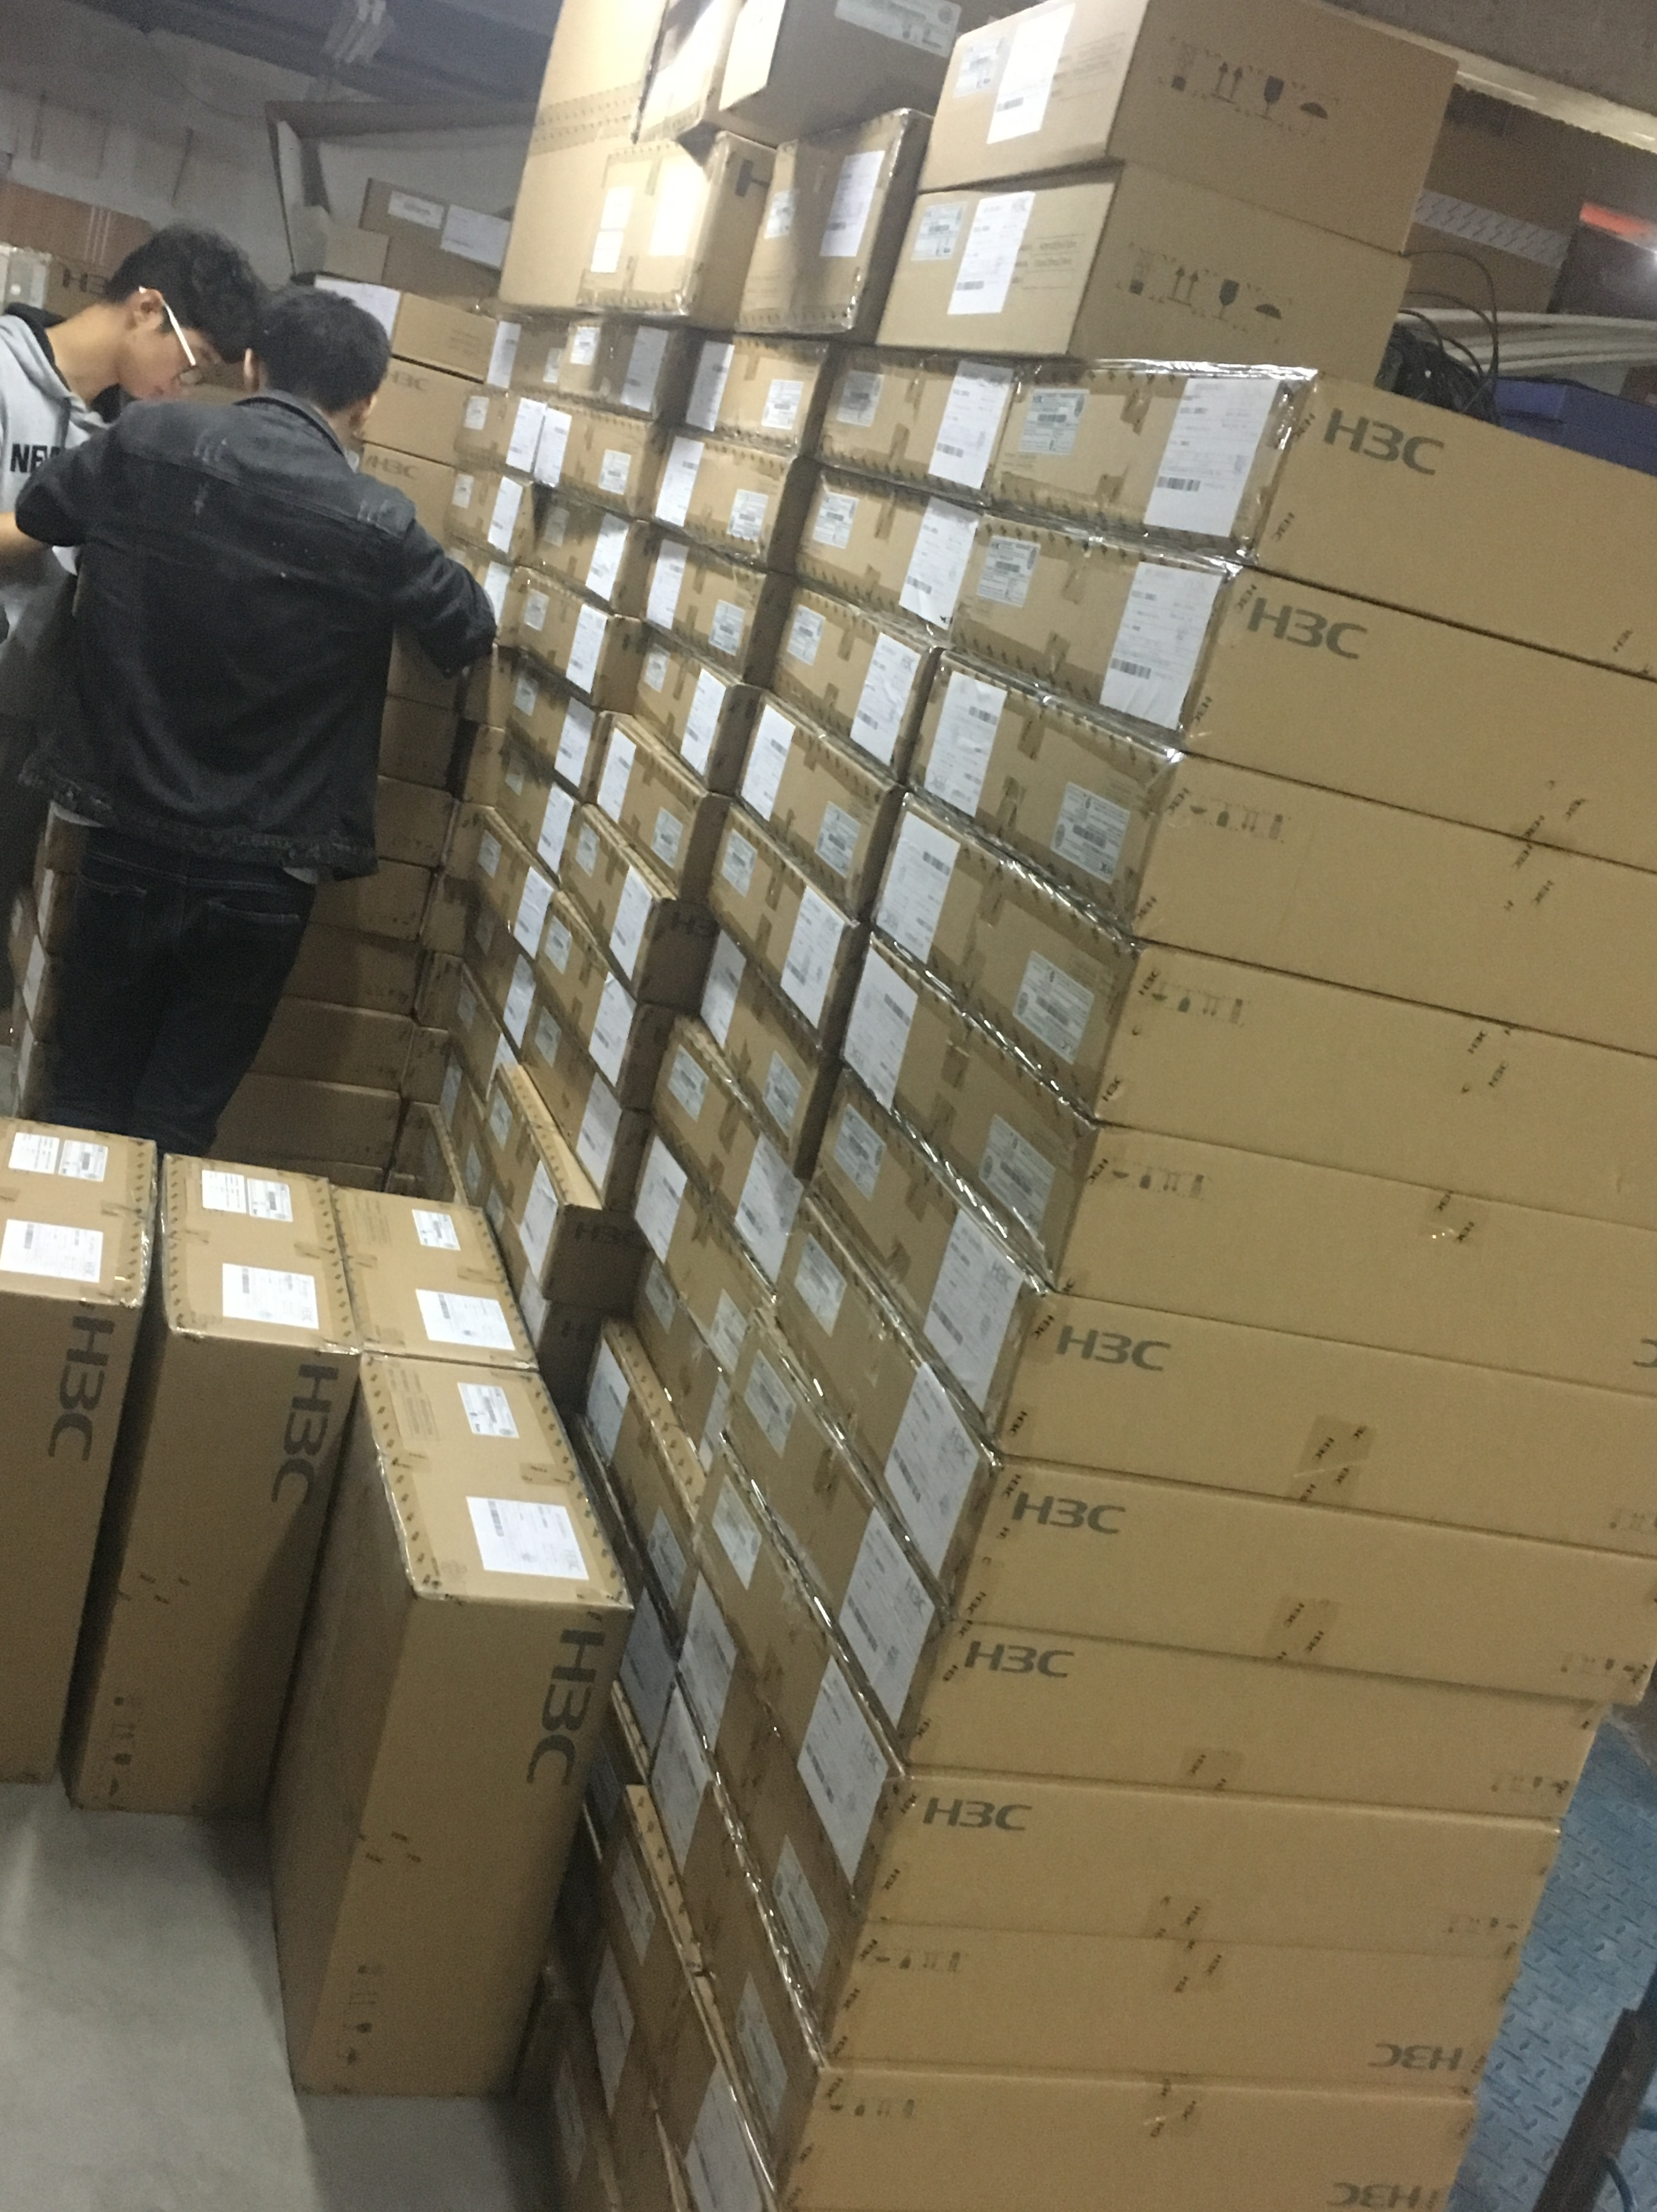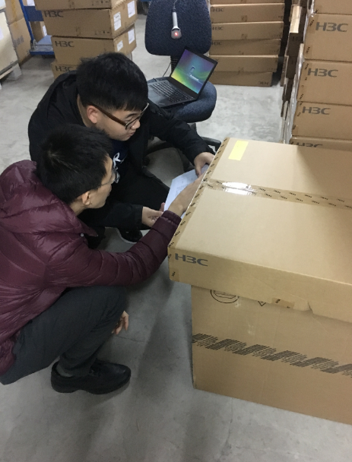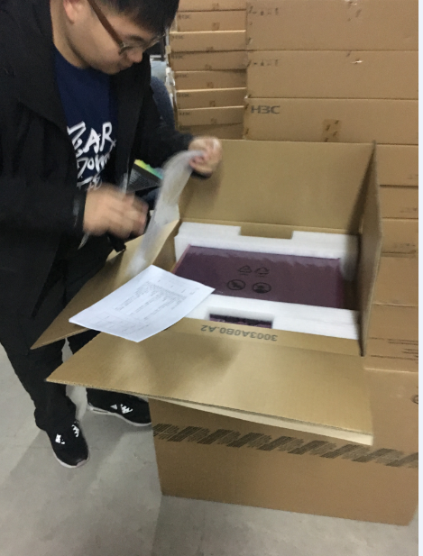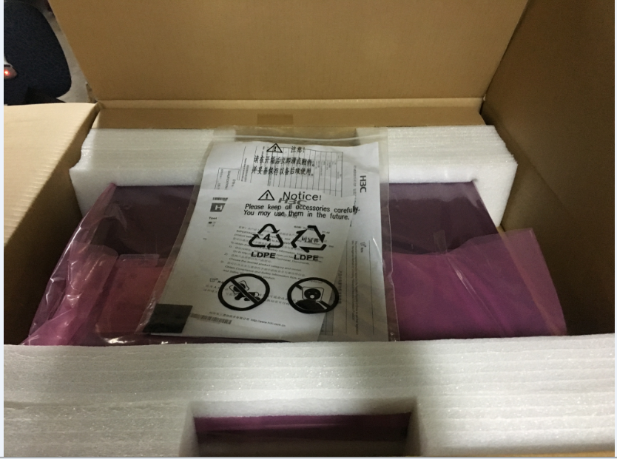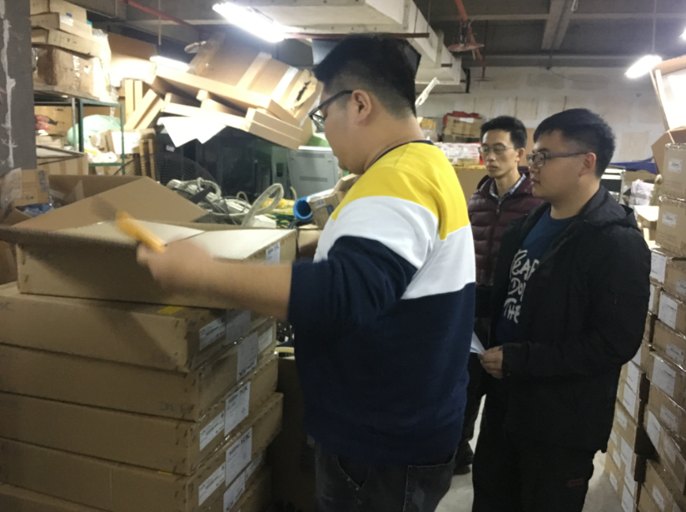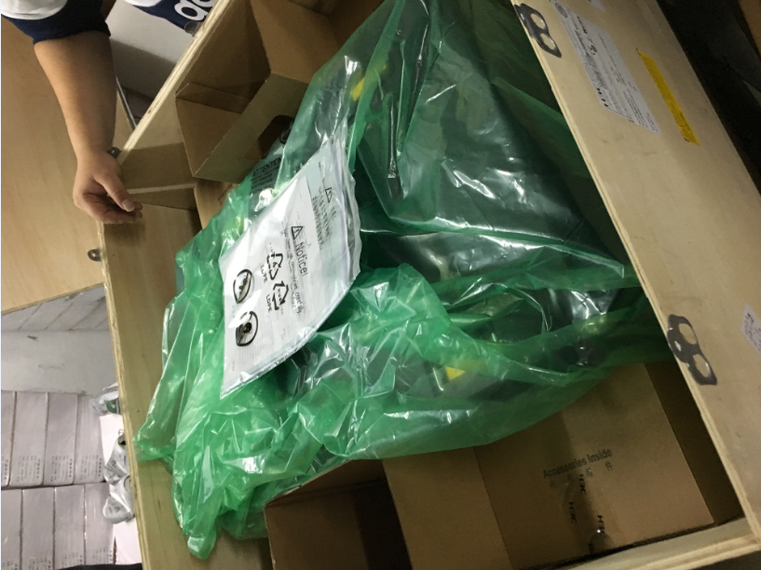

### 4.5.2 数据中心实施

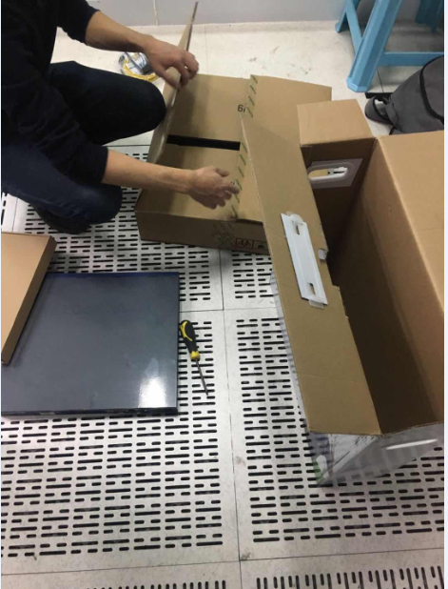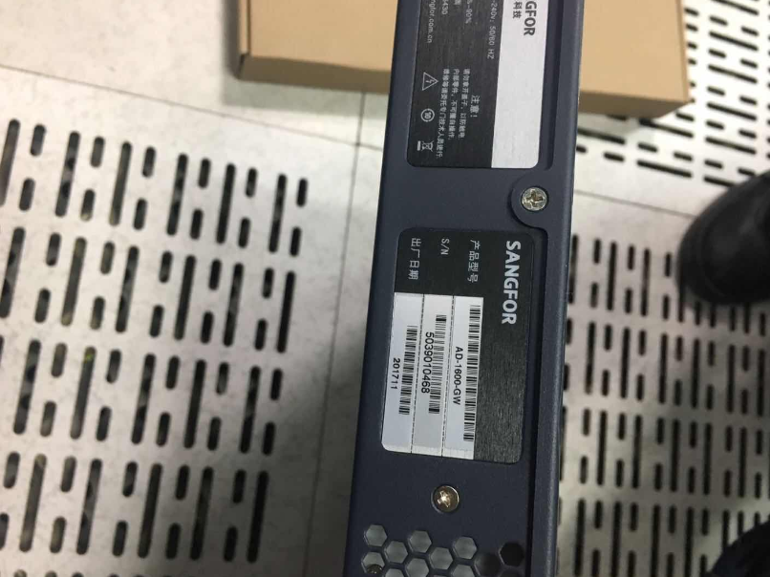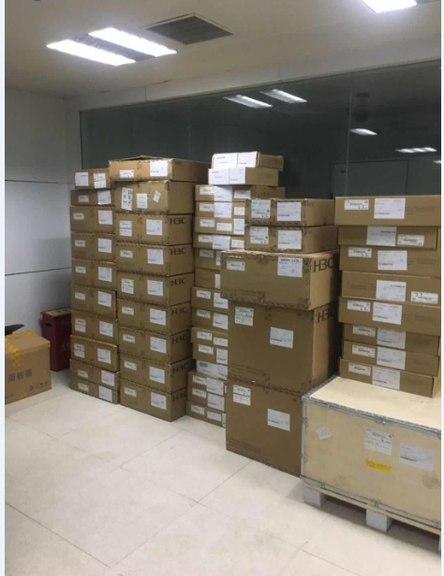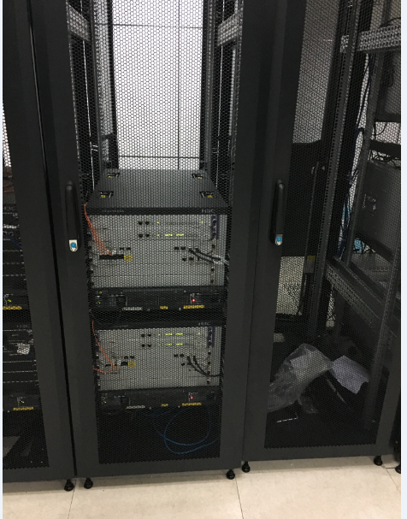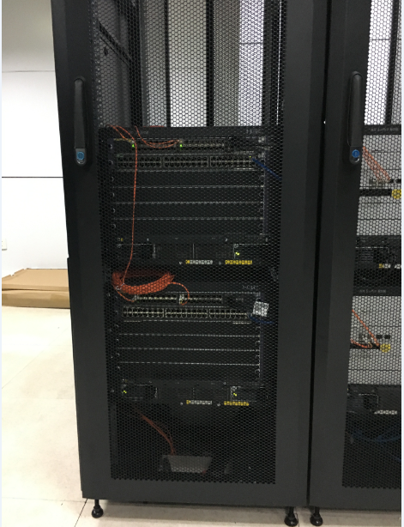

### 4.5.3 主城登记中心和远郊区县国土房管分局实施

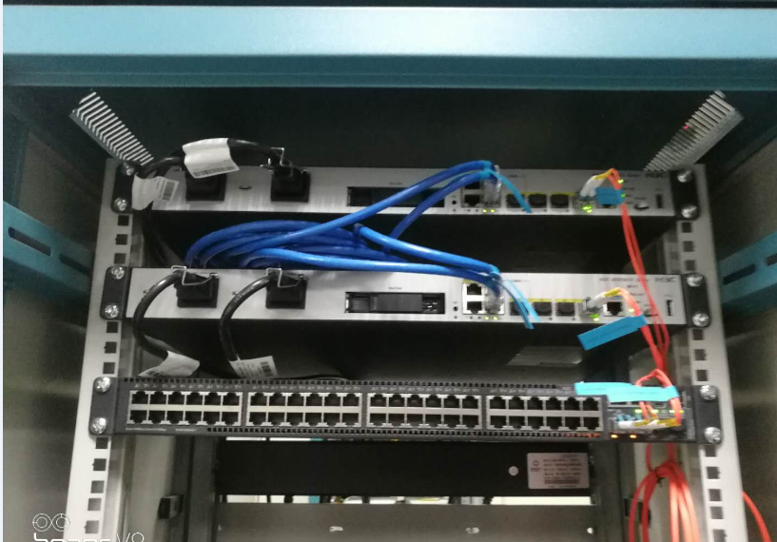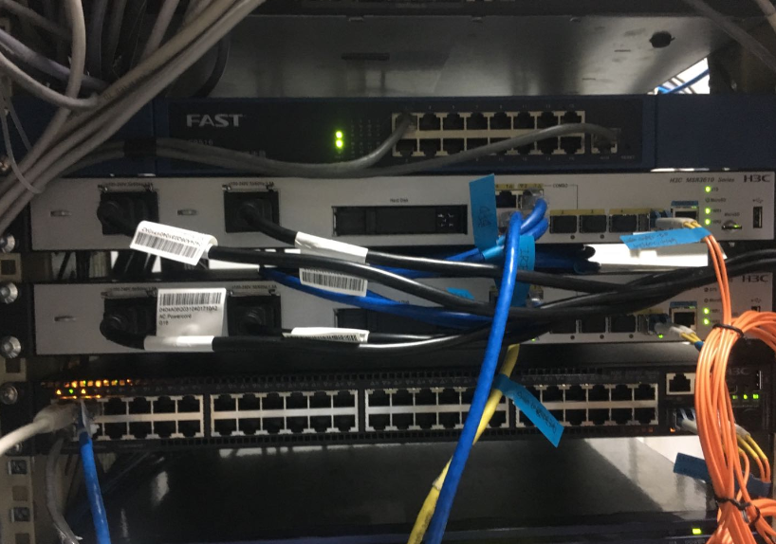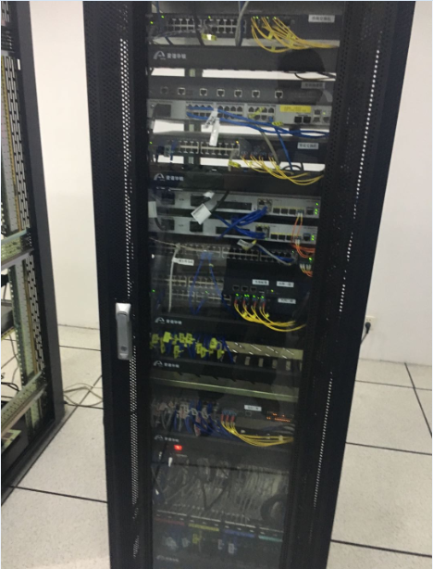

**五、工程质量控制**

## 5.1工程质量管理

为了实现对业主的承诺，确保工程一次性通过验收，本公司认真贯彻和执行建设工程监理规范的要求，强化贯彻ISO9001质量管理体系要求及本公司的质量手册程序文件，并认真编写第三层作业指导书及各种管理文件和技术文件，建立以项目经理为首的质量保证和监督机构，组建工程质量监督小组，统一管理和协调本工程的质量监督和控制，坚持三检制度和三级检验评定制度，使施工的全过程处于受控状态，为业主提供满意的产品和优质服务。

施工过程中本着“安全为先、注重质量”的方针，运用“技术交底、例会制、岗位责任制”等多种制度，充分利用新技术、对重要环节、薄弱环节、关键部位进行经常性的复查。

## 5.2工期控制情况

在项目实施过程中我公司严格按照合同内工期及实施进度计划完成设备采购、到货、监理验货、设备上架及调试，在规定工期内完成了整个项目内容实施。

**六、项目取得成果**

1. 完成招标及合同内所涉及相关设备安装部署。
2. 通过本次项目，提高了国土信息化系统网络可靠性、安全性，消除了核心区域单点隐患。
3. 优化了现有网络架构，提高了网络架构的合理性、可扩展性、可靠性。

**七、项目完成情况对照表**

|  |  |  |  |
| --- | --- | --- | --- |
| 序号 | 名称 | 数量 | 完成情况 |
| 1 | 区县路由器 | 80 | 完成主城10个登记中心和30远郊区县国土房管现有内网出口路由器更换，每个点各配置2台路由器，共计完成80台设备安装实施 |
| 2 | 交换机1 | 40 | 完成主城10个登记中心和30远郊区县国土房管现有内网出口交换机安装实施，每个点各配置1台，共计完成40台设备安装实施 |
| 3 | 交换机2 | 2 | 完成行业数据中心2台汇聚交换机安装实施 |
| 4 | 交换机3 | 10 | 完成行业数据中心10台服务器接入交换机安装实施 |
| 5 | 核心路由器 | 2 | 完成行业数据中心2台内网核心路由器安装实施 |
| 6 | 链路负载均衡 | 1 | 完成行业数据中心1台链路负载均衡由器安装实施，与原有设备组成双机 |
| 7 | 交换机4 | 2 | 完成行业数据中心2台DMZ交换机实施，两台交换机双机部署，更换原有单台DMZ交换机 |
| 8 | WEB防火墙 | 1 | 完成行业数据中心1台WEB防火墙实施，与原有防火墙组成双机 |
| 9 | 服务器机柜 | 4 | 完成行业数据中心4台服务器机柜安装及相关配电工作 |
| 10 | 核心交换机主控板卡 | 2 | 完成行业数据中心现有两台核心交换机主控板卡扩容 |
| 11 | 防火墙1 | 1 | 完成行业数据中心1台防火墙安装实施，与原有内网出口防火墙组成双机 |
| 12 | 交换机5 | 2 | 完成行业数据中心2内网接入交换机安装实施 |
| 13 | 交换机6 | 10 | 完成局机关10台楼层交换机安装实施，用于更换现有老旧设备 |
| 14 | 主动防御系统 | 1 | 完成数据中心内网主动防御系统安装 |
| 15 | 病毒查杀系统 | 1 | 完成数据中心内网病毒查杀系统安装 |
| 16 | 内网终端控制系统 | 1 | 完成数据中心内内网终端控制系统安装 |
| 17 | 准入控制网关 | 1 | 完成数据中心内内网准入控制网关安装 |
| 18 | 上网行为管理 | 1 | 完成数据中心外网上网行为管理安装实施 |
| 19 | 堡垒机 | 1 | 完成数据中心内网堡垒机安装实施 |
| 20 | 防火墙2 | 2 | 完成数据中心内网2台核心防火墙实施，两台防火墙进行双机虚拟化部署 |
| 21 | 数据库审计 | 1 | 完成数据中心内网数据库审计安装实施 |
| 22 | 安全日志分析监控系统 | 1 | 完成安全日志分析监控系统定制开发 |
| 23 | 工程建设 | 1 | 完成本次项目所涉及到的相关工程建设 |

**八、登记中心和远郊区县国土房管分局设备签收单**

**九、用户使用报告**

**十、培训记录**

**十一、设备移交清单**

**十二、项目资料移交清单**